塔里木大学复试平台考生端操作手册

一、下载注册钉钉
（考生如已完成，登陆“钉钉”即可）
请考生下载安装“钉钉”软件，并使用报考系统中预留的手机号进行注册。扫码如图：

注册流程如下：
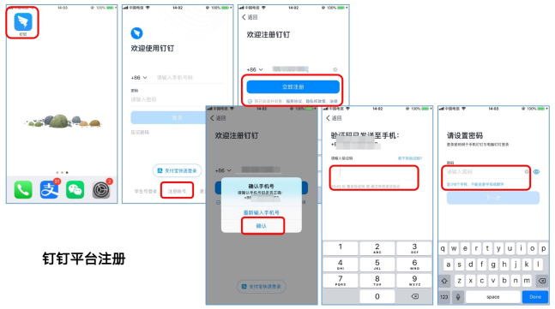
二、加入“钉钉”考试平台
招生单位将统一邀请参考学生加入考试平台（注意：平台加入手机号为报考系统中预留的手机号，若有手机号变动请联系招生学院表明身份进行修改）。为保证后续组织邀请顺利，请关闭个人设置隐私界面内“团队添加我时需要验证”功能（操作），或及时通过邀请。
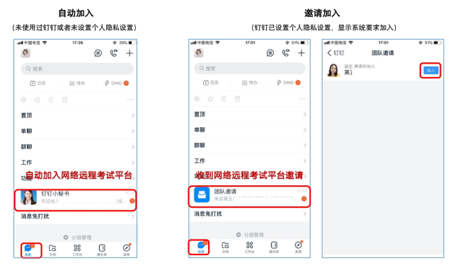
关闭隐私验证设置操作：
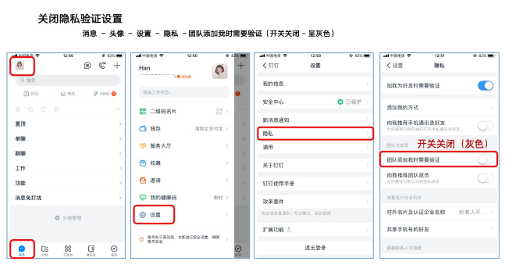

注意：考试组织学校授权认证组织，显示【高级认证】
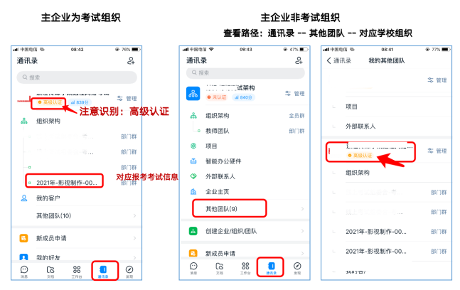
三、“钉钉”个人信息设置
1.完成钉钉个人昵称修改、实人认证
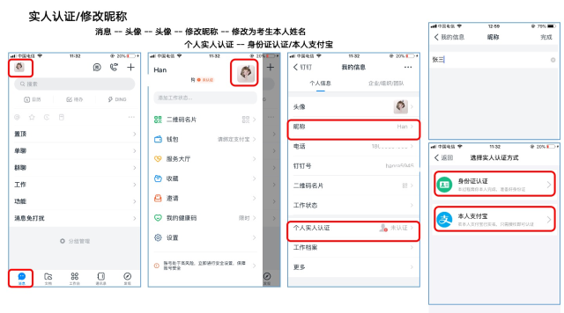

2.切换个人组织企业
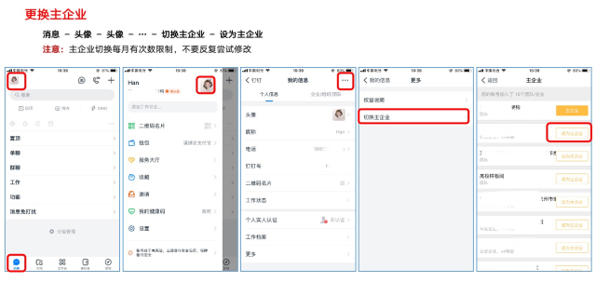

3.考前实人认证
系统通知（小秘书）：邀请实人认证—立即认证—同意授权
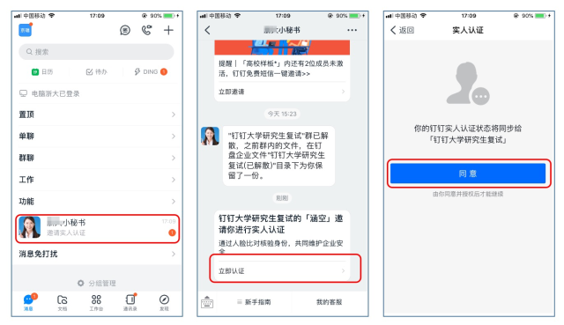

四、考试资料提交
1.个人信息、考试信息确认
注意：核实个人信息无误后点击确认（姓名、准考证号、手机号、身份证号）
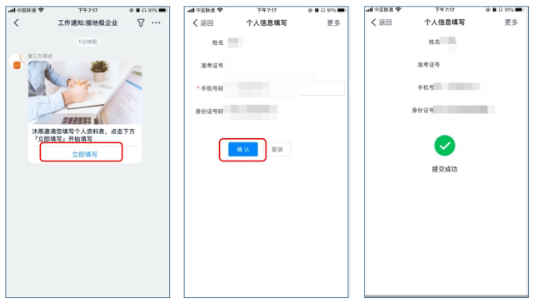
2.上传考试资料包
注意：资料包为zip格式，上传上限50M

五、参加线上面试
1.进入线上面试
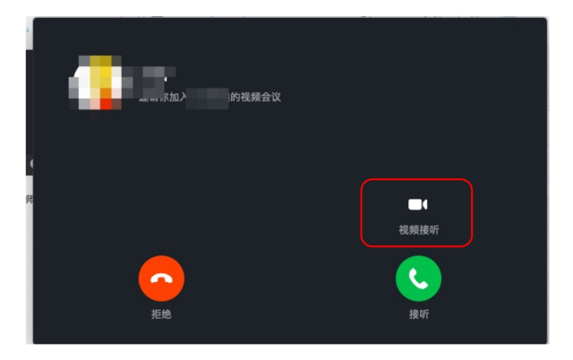
2.切换面试助理画面
目的：在线抽题、答题阅题
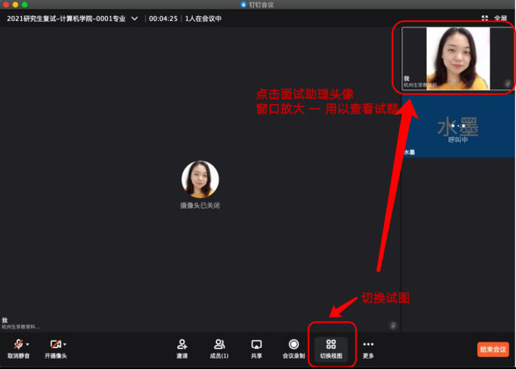
3.考生电脑桌面显示
面试过程中需要学生展示电脑上的资料或进行在线做题，进行桌面分享
